4 Проект мероприятий по улучшению эффективности работы скважин, оборудованных УЭЦН в НГДУ «Нижнесортымскнефть»

4.1 Пути оптимизации работы скважин, оборудованных установками электроцентробежных насосов

Существенным резервом повышения технико-экономических показателей эксплуатации (увеличения межремонтного периода работы скважины и снижения удельного расхода электроэнергии на подъем нефти) и дебита нефти добывающих скважин является оптимизация режима работы насосного фонда.
При решении задачи, оптимизации работы установок погружных электроцентробежных насосов можно пойти как по пути технологической оптимизации (максимальные МРП работы и дебит скважины), так и по пути экономической оптимизации (минимальные затраты на добычу нефти).
В первом случае для выявления влияния геолого-технических и технологических факторов на межремонтный период работы скважин, оборудованных установками ЭЦН, используют данные по конструкции скважин (интервалы перфорации, инклинометрия) и данные о работе скважины, оборудованной УЭЦН.
Обработку исходных данных производят с использованием регрессионного анализа. Регрессия подбирает график для набора наблюдений с помощью метода наименьших квадратов. Регрессия используется для анализа воздействия на отдельную зависимую переменную значений одной или более независимых переменных.
Результатом регрессионного анализа является зависимость вида:

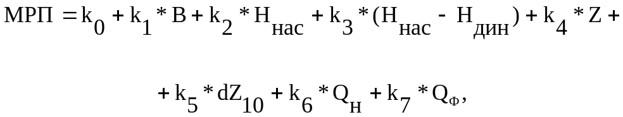 (4.1)

где МРП – межремонтный период работы скважины, сут;
В – обводненность, д.е;
Н_{нас} – глубина подвески насоса, м;
Н_{дин} – динамический уровень, м;
Z – зенитный угол в интервале подвески, град;
dZ₁₀ – искривление ствола скважины в интервале подвески, град;
Q_{н} – подача УЭЦН номинальная, м³/сут;
Q_{ф} – дебит скважин фактический, м³/сут;
k₁ – k₇ – коэффициенты регрессии.
Коэффициенты регрессии отражают влияние (вес) независимой переменной на межремонтный период работы скважины; k₀ – постоянная линейной регрессии.
Далее изменяя входные параметры каждой скважины, определяют максимально возможный межремонтный период работы. Экономический эффект получают за счет увеличения МРП, т.е. снижается число ремонтов и соответственно затраты на ремонт скважин, а также скважина меньше времени находится в простое (в ремонте), что ведет к дополнительной добыче нефти и соответственно к дополнительной прибыли.
В случае экономической оптимизации определяют скважины, на которых установлены установки электроцентробежных насосов большей мощности, это те скважины, дебит которых гораздо меньше номинальной подачи ЭЦН, т.е. насос работает с низким КПД.
Критерием несоответствия скважины и установки погружного электроцентробежного насоса является коэффициент подачи:
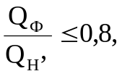 (4.2)
где Q_{Ф} – дебит скважины фактический, м³/сут;
Q_{н} – номинальная подача установки ЭЦН, м³/сут.
При смене установки погружного электроцентробежного насоса большей производительности на установку меньшего типоразмера экономический эффект получают за счет увеличения к.п.д. установки и снижения потребления электроэнергии, т.е. не форсируя добычу нефти, но снижая затраты на ее добычу можно получить дополнительную прибыль.
Для оптимизации были выбраны десять скважин Мурьяунской площади Тянского месторождения. Критерием выбора скважин, оборудованных УЭЦН, является коэффициент подачи (формула (4.2)). Коэффициенты подачи выбранных скважин меняются от 0,45 до 0,7.
Проведём проверку соответствия установленного оборудования на примере одной скважины № 1588, используя методику, изложенную в /18/, авторов Ю.В. Зейгмана, О.А. Гумерова, И.В. Генералова.

4.2 Проверка соответствия установленного оборудования УЭЦН
добывным возможностям скважин, а также режимов их работы

4.2.1 Исходные данные

В таблице 4.1 приведены исходные данные скважины № 1588 необходимые для проведения расчёта.
Таблица 4.1
Параметр | Единица измерения | Обозначение | Значение
1 | 2 | 3 | 4
Глубина скважины | м | L_{с} | 2319
Внутренний диаметр эксплуатационной колонны | мм | D_{эк} | 132
Пластовое давление | МПа | Р_{пл} | 23,4
Забойное давление | МПа | Р_{заб} | 17,5
Коэффициент продуктивности | м³/(сут∙Мпа) | k | 9
Планируемый дебит жидкости | м³/с | Q_{жд} | 0,000615
Объёмная обводнённость продукции | д.ед. | β_{в} | 0,77

Продолжение таблицы 4.1
1 | 2 | 3 | 4
Плотность дегазированной нефти | кг/м³ | ρ_{нд} | 860
Плотность пластовой воды | кг/м³ | ρ_{В} | 1010
Плотность газа (при стандартных условиях) | кг/м³ | ρ_{г ст} | 0,962
Вязкость воды | Па∙с | μ_{В} | 0,00115
Вязкость дегазированной нефти | Па∙с | μ_{НД} | 0,00910
Вязкость нефти в пластовых условиях | Па∙с | μ_{НП} | 0,00163
Газовый фактор | м³/м³ | Г₀ | 40
Давление насыщения нефти | МПа | Р_{нас} | 9,1
Устьевое давление | МПа | Р_{у} | 2,0
Пластовая температура | ^{О}С | t_{ПЛ} | 72,0
Относительная плотность газа | кг/м³ | ρ_{го} | 0,798

4.2.2 Выбор глубины погружения насоса и расчёт сепарации газа у приёма насоса

Глубина спуска электроцентробежного насоса в скважину определяется по кривым изменения давления по стволу скважины.

4.2.2.1 Расчёт распределения давления и содержание свободного газа по стволу скважины /19/

Расчёт распределения давления в стволе скважины производим по методу Поэтмана-Карпентера «снизу вверх».
Определяем величину шага изменения давления

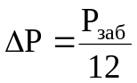, МПа, (4.3)
где P_{заб} - забойное давление, МПа.
Находим давления в стволе скажины
, МПа. (4.4)
Рассчитываем температурный градиент потока
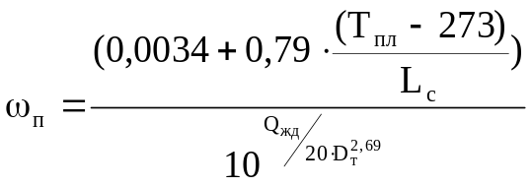, К/м, (4.5)
где Т_{пл} - температура в пласте, К;
L_{с} - глубина скважины, м;
Q_{жд} - дебит дегазированной жидкости, м³/с;
D_{т} - внутренний диаметр трубы, м.
Определяем температуру на устье скважины
, К. (4.6)
Вычисляем температуру потока, соответствующую заданным давлениям
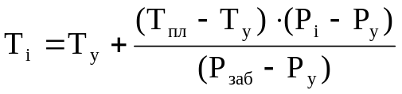, К, (4.7)
где Р_{у} - устьевое давление, МПа.
Рассчитываем приведённые давление и температуру
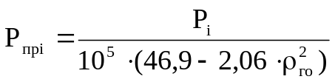, (4.8)
, (4.9)
где ρ_{го} - относительная плотность газа по воздуху.
Определяем коэффициент сверхсжимаемости газа
. (4.10)
Находим коэффициенты, зависящие от давления и температуры
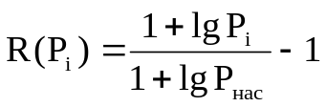, (4.11)
, (4.12)
, (4.13)
где Р_{нас} - давление насыщения нефти газом, МПа;
ρ_{нд} - плотность дегазированной нефти, кг/м³.
Определяем удельный объём выделившегося газа при нормальных условиях
, м³/м³, (4.14)
где Г₀ - газовый фактор при нормальных условиях, м³/м³.
Рассчитаем удельный объём свободного газа при T_{i} и P_{i}
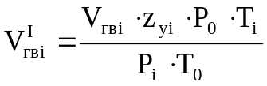, м³/м³, (4.15)
где P₀, T₀ – давление и температура при стандартных условиях.
Определим процентное содержание свободного газа
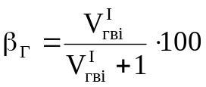, %. (4.16)
Рассчитываем удельный объём растворённого газа
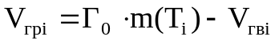, м³/м³. (4.17)
Находим коэффициенты
, (4.18)
. (4.19)
Рассчитываем относительную плотность выделившегося газа
. (4.20)
Находим относительную плотность растворённого газа
. (4.21)
Вычисляем удельное приращение объёма нефти
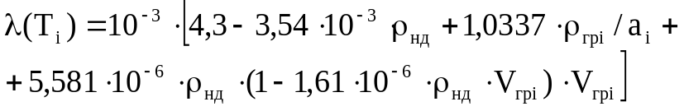 . (4.22)
Рассчитываем температурный коэффициент объёмного расширения дегазированной нефти
. (4.23)
Определяем объёмный коэффициент
. (4.24)
Находим удельный объём газожидкостной смеси
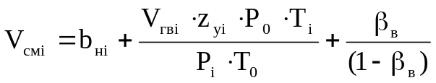, м³/м³, (4.25)
где Р₀=0,1 МПа - атмосферное давление;
Т₀=273 К - температура при нормальном условии;
β_{в} - объёмная обводнённость продукции, доли ед.
Вычисляем удельную массу смеси
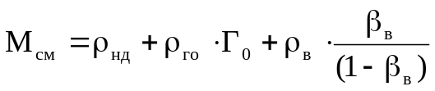, кг/м³, (4.26)
где ρ_{в} - плотность пластовой воды, кг/м³.
Рассчитываем идеальную плотность газожидкостной смеси
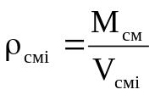, кг/м³. (4.27)
Определяем корреляционный коэффициент необратимых потерь давления
. (4.28)
Находим полный градиент давления в точках с заданными давлениями
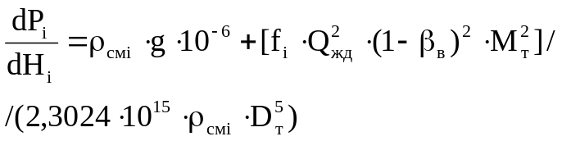, МПа/м, (4.29)
где g=9,81 м/с² - ускорение свободного падения.
Вычисляем  и рассчитываем длину участков колонны
, м. (4.30)
Результаты расчетов распределения давления и содержание свободного газа в стволе скважины приведены в таблице 4.2. По результатам расчетов строим графики зависимости давления от глубины скважины и содержание свободного газа от давления (рисунок 17).
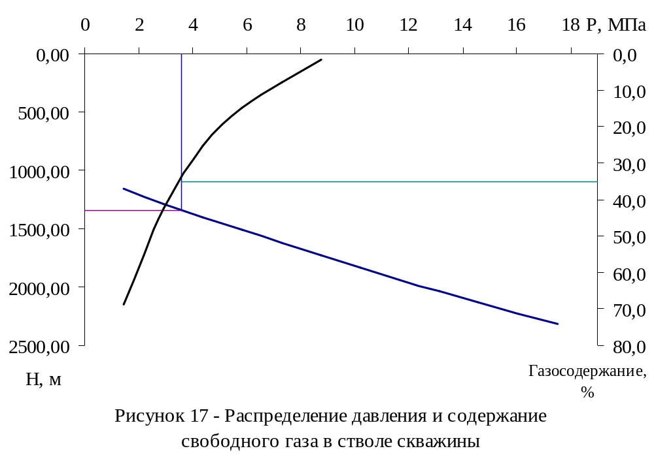
βг
Н
Основным критерием для выбора глубины погружения насоса является газосодержание на его приёме. Наиболее оптимальным значением свободного содержания газа на приёме ЭЦН следует считать 30-40 %. С учётом последнего на кривой изменения давления по стволу скважины по графику находим участок с таким газосодержанием и выбираем глубину спуска насоса. В данном случае при газосодержании 35 % давление на приёме насоса составило 3,57 МПа, соответствующее этому значению глубина спуска насоса – 1345 м.

4.2.2.2 Расчёт сепарации газа на приёме насоса

При выполнении проверочных расчётов следует учитывать сепарацию газа у приёма насоса. Величину коэффициента сепарации для скважин, оборудованных ЭЦН, определяют
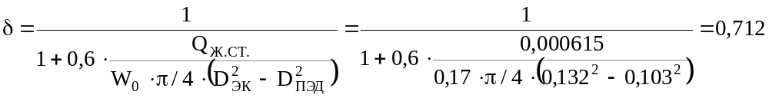, (4.31)
где W₀ – относительная скорость всплытия газовых пузырьков в жидкости, м/с.
В случае сепарации части свободного газа в затрубное пространство газовый фактор внутри НКТ оказывается меньшим, чем газовый фактор пластовой нефти, и определяется оп формуле
, м³/м³, (4.32)
где V_{ГВ}(P_{ПР})=20 м³/м³ – удельный объём газа при давлении на приёме, значение берётся из вышеизложенного расчёта распределения давления.
Новое значение давления насыщения, соответствующее газовому фактору внутри НКТ, находят из условия
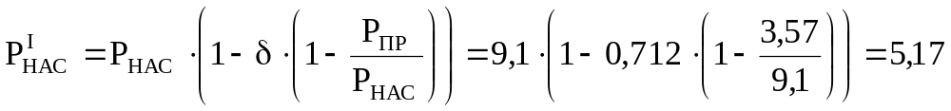,МПа. (4.32)

4.2.2.3 Расчёт физических свойств газожидкостной смеси по НКТ с учётом сепарации газа на приёме насоса

Расчёт физических свойств газожидкостной смеси от устья скважины до глубины спуска насоса по колонне НКТ производится по методике Поэтмана-Карпентера изложенной выше, формулы (4.3 - 4.30). Результаты расчёта представлены в таблице 4.3.

4.2.3 Определение требуемого напора насоса

Для согласования характеристики насоса и скважины, следовательно нахождения величины удельной энергии, передаваемой газожидкостной смеси, и обеспечения нормы отбора жидкости, строится напорная характеристика скважины Q_{Ж}=f(H_{СКВ})

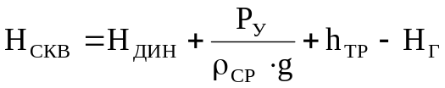, (4.33)

где H_{ДИН} – глубина динамического уровня скважины при отборе заданного количества жидкости, м;
P_{У}/(ρ_{ср}∙g) – устьевое давление, выраженное в метрах столба жидкости, при средней плотности газожидкостной смеси на участке насос-устье скважины, м;
ρ_{ср} =922 кг/м³;
h_{ТР} – потери напора на трение, м.
Динамический уровень можно определить по формуле

, (4.34)

где ρ_{ВН} – плотность водонефтяной эмульсии на выходе из насоса, кг/м³.
Потери напора на гидравлическое трение в НКТ определяются как для однородной ньютоновской жидкости

, (4.35)

где Н_{СП} – глубина спуска насоса, м;
λ − коэффициент гидравлических сопротивлений;
ω − линейная скорость потока, м/с;
D_{НКТ} – диаметр НКТ, для дебитов менее 150 м³/сут D_{НКТ} = 50,3 мм.

. (4.36)
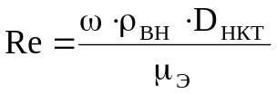. (4.37)

Кажущаяся динамическая вязкость эмульсии типа нефть в воде (Н/В) находится по следующей формуле

, мПа∙с. (4.38)

По значениям числа Рейнольдса по известным формулам находят коэффициент гидравлических сопротивлений.
Напор, соответствующий газлифтному эффекту в подземных трубах, можно определить по формуле

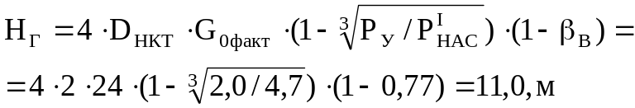 , (4.39)

где D_{НКТ} – внутренний диаметр НКТ в дюймах.
Для построения напорной характеристики скважины задаются несколькими значениями дебита и для них, по формулам (4.33 – 4.39), находим значения потребного напора Н_{СКВ}. Результаты расчёта показаны в таблице 4.4. По расчётным точкам в координатах Q_{Ж}=f(H_{СКВ}) строится напорная характеристика скважины (рисунок 18). В дальнейшем на неё накладывается характеристика насоса для отыскания точки их пересечения, определяющая дебит скважины, равный подаче ЭЦН.

4.2.4 Корректировка рабочих характеристик центробежных насосов и определение дебита

По кривым типовых характеристик погружных ЭЦН, дебиту по жидкости и требуемому напору выбираем насос, обеспечивающий необходимый отбор жидкости в области рабочих режимов работы насоса. Для данной скважины выбираем ЭЦН5-40-950. Рабочая характеристика выбранного насоса по воде представлена на рисунке 19.
На практике свойства откачиваемой продукции скважины отличаются от свойств воды: вода с нефтью образует эмульсии; если давление у приёма насоса меньше давления насыщения, то в насос попадает свободный газ. Поэтому для повышения точности расчётов делают корректировку характеристик насоса на вязкость откачиваемой среды и наличие свободного газа.
Зависимость напора, подачи и КПД насоса от вязкости откачиваемой жидкости учитывают с помощью специальных коэффициентов. С увеличением вязкости в рабочих ступенях насоса возрастают сопротивления потоку и потери энергии на вращение дисков колеса в жидкости, трение в пяте рабочего колеса. Всё это уменьшает подачу, напор, КПД насоса и повышает потребляемую мощность.
Средняя плотность скважинной продукции в каналах рабочих органов насоса определяем по формуле
ρ_{ВН} = ρ_{Н}∙β_{Н} + ρ_{В}∙β_{Н} = 860∙0,77 + 1010∙0,23 = 975,5 , кг/м³. (4.40)
В качестве вязкостной характеристики продукции нефтяных скважин используется кинематическая кажущаяся вязкость
ν_{Э} = μ_{Э}/ρ_{ВН} = 0,00626/975,5 = 0,000006 , м²/с. (4.41)
Зависимость напора, КПД и подачи насоса от вязкости откачиваемой жидкости можно оценить с помощью коэффициентов
К_{H,Q} = Н/Н_{В} = Q/Q_{В}, (4.42)
К_{η} = η/η_{В}, (4.43)
где H_{В}, Q_{В}, η_{В} – напор, подача и КПД насоса при работе на воде;

H, Q, η – те же параметры, но при работе насоса на вязкой жидкости.
Коэффициенты К_{H,Q} и К_{η} зависят от числа Рейнольдса потока в каналах ЭЦН
, (4.44)
где n_{S} – коэффициент быстроходности ступеней насоса, n_{S} = 91 /18/;
n₁ – частота вращения вала насоса, n₁ = 295 1/с;
Q_{В.ОПТ} – подача насоса по воде в оптимальном режиме, Q_{В.ОПТ} = =0,000637 м³/с.
По величине Re_{H} с помощью формул находим значения коэффициентов К_{H,Q} и К_{η}. Для ламинарного режима
, (4.45)
К_{η} = 0,485∙lgRe_{H} – 0,63 – 0,26∙Q_{B}/Q_{В.ОПТ} . (4.46)
Для турбулентного режима
К_{η} = 0,274∙lgRe_{H} – 0,06 – 0,14∙Q_{B}/Q_{В.ОПТ} , (4.47)
K_{HQ} = 1 – (3,585 – 0,821∙lgRe_{H})∙(0,027 + 0,485∙Q_{B}/Q_{В.ОПТ}), (4.48)
где Q_{В} – подача насоса по воде при соответствующем режиме, м³/с.
Порядок пересчёта характеристик центробежного насоса с воды на свойства эмульсии следующий.
1. Задаваясь рядом Q/Q_{В.ОПТ}, находят Q_{i} = (Q/Q_{В.ОПТ})∙ Q_{В.ОПТ}.
2. Для полученных значений Q_{i} по характеристикам насоса определяют соответствующее ему Н_{i}.
3. Вычисляют значение коэффициента быстроходности. Если число оборотов вала насоса неизвестно, то оно принимается равным 295 с⁻¹.
4. По определенному числу Рейнольдса для оптимального режима (Q/Q_{В.ОПТ}=l) по формулам (4.45) и (4.48) находят значение коэффициента K_{HQ} для ламинарного и турбулентного режимов течения смеси в насосе. Затем из двух значений K_{HQ} выбирают меньшее.
5. Из формулы (4.42) находят величину Q, соответствующую подаче насоса на водонефтяной эмульсии.
6. По найденному значению Q находят новое значение числа Рейнольдса и затем уточненное значение K_{HQ}. Эти операции по уточнению коэффициента K_{HQ} осуществляют до тех пор, пока последующее значение K_{HQ} не будет отличаться от предыдущего более, чем на 0,02.
7. По числу Рейкольдса из п.6, соответствующего окончательному значению K_{HQ} и значению Q = Q_{В.ОПТ}, по формулам (4.46), (4.47) определяют величину коэффициента К_{η} опять для двух режимов, из которых выбирают меньшее.
8. Определяют подачу, напор, к.п.д. насоса (4.42), (4.43) соответствующие режиму Q = Q_{В.ОПТ}.
9. Операции 1-8 повторяют и для других принятых значений отношений Q/Q_{В.ОПТ}, после чего строят графики Н-Q, η-Q, N-Q, где N – потребляемая насосом мощность (кВт) при откачке скважинной продукции в выбранном режиме. Для расчетов величины потребляемой мощности можно воспользоваться формулой
N = 10⁻³ ∙ g ∙ Q_{В} ∙ Н_{В} ∙ ρ_{ВН} ∙ К²_{HQ}/(η_{B} ∙ K_{η}). (4.49)
Результаты пересчёта характеристик насоса по вязкой жидкости представлены в таблицах 4.5 и 4.6. По результатам этих расчётов строят характеристику выбранного нами насоса, на него накладывается напорная характеристика скважины (рисунок 20). Точка пересечения покажет нам режим работы скважины. Из рисунка определим:
- подача насоса Q_{Н} = 50 м³/сут;
- напор насоса Н_{Н} = 665,6 м;
- потребляемая мощность N = 15 кВт;
- КПД насоса η_{Н} = 38,7 %.

4.2.5 Подбор электродвигателя, кабеля, трансформатора и станции управления

Выбор электродвигателя для установки осуществляется исходя из условия
0,5<N/N_{A}<1, (4.50)
где N - мощность, потребляемая насосом, кВт;
N_{A} - номинальная мощность погружного электродвигателя, кВт.
Для подобранного нами насоса выбираем по /18/ ПЭД-14-103. Технические характеристики, используемые в дальнейших расчётах, приведены в таблице 4.7.
Таблица 4.7
Технические характеристики ПЭД-14-103
Параметр | Значение параметра
Номинальная мощность электродвигателя, кВт | 16
КПД ПЭД при нормальной нагрузке, % | 76
Сила номинального тока, А | 31,5
Коэффициент мощности, д.ед. | 0,77
Коэффициент реактивной мощности, д.ед. | 0,64
Линейное напряжение ПЭД, В | 500,0
b₂ | 0,92
c₂ | 0,31
d₂ | 1,15
b₃ | 7,8
c₃ | 0
b₄ | 0,52
c₄ | 0,58
b₅ | 0,31

Для выбора длины электрического кабеля необходимо к длинне колонны НКТ добавить около 50 метров, т.к. в процессе эксплуатации скважины может возникнуть необходимость увеличения глубины спуска насоса
L_{К} = Н_{СП} + 50 = 1345 + 50 = 1395, м, (4.50)
где L_{K} - длина кабели, м;
Н_{СП} - глубина спуска насоса в скважину, м.
На величину мощности потребляемой всей установкой ПЦЭН влияют потери в ПЭД и кабеле. Сумма потерь мощности в ПЭД определяется
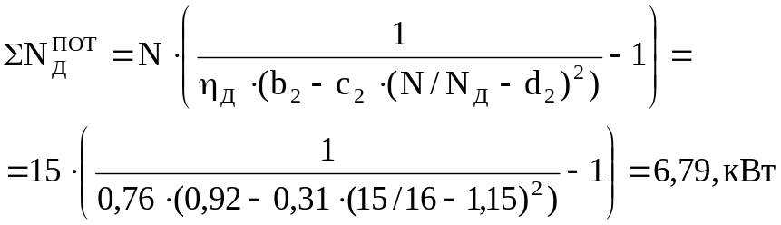 , (4.51)
где η_{Д} - КПД ПЭД при нормальной нагрузке;
b₂, c₂, d₂ - эмпирические коэффициенты.
По величине потерь мощности, определяется температуря перегрева ПЭД
t_{Д.П} = b₃ ∙ ΣN_{Д}^{ПОТ} – c₃ = 7,8 ∙ 6,79 – 0 = 52,92, ^{о}С. (4.52)
При работе ПЭД из-за перегрева двигателя будет происходить нагрев газожидкостной смеси вблизи ПЭД. Известно, что наличие в составе продукции воды и свободного газа изменяет величину температуры перегрева ПЭД. Количественно это изменение оценивается с помощью коэффициента К_{t}
К_{t} = (2 – β_{В}) ∙ (1 – 0,75 ∙ β_{Г}) = (2 – 0,77) ∙ (1 – 0,75 ∙ 0,35) = 0,907 , (4.53)
где β_{В} – обводнённость, д.ед.;
β_{Г} – газосодержание у приёма насоса, д.ед.
Затем определяют значение коэффициента К_{У.П} - коэффициента уменьшения потерь в ПЭД по мере снижения его температуры
К_{У.П} = 1 – b₅ ∙ (1 – 0.0077 ∙ (t_{Д.П} ∙ К_{t} + (t_{С} – 20))) = 1 – 0,31 ∙ (1 – 0,0077 ∙ (52,92 ∙ 0,907 + (30 – 20))) = 0,828 , (4.54)
где t_{С} – температура перед установкой ПЦЭН, ^{о}С.
Далее определяют сумму потребляемой мощности в ПЭД при действительной температуре ПЭД
ΣN = К_{У.П} ∙ ΣN_{Д}^{ПОТ} = 0,828 ∙ 6,79 = 5,62 , кВт. (4.55)
Используя (4.55), вычисляют температуру ПЭД
Т_{Д} = Т_{ПР} + К_{У.П} ∙ (b₃ ∙ ΣN – c₃) =
= 273 + 30 + 0,828 ∙ (7,8 ∙ 5,62 – 0) = 339,3. (4.56)
Если Т_{Д} меньше 403 К, то говорят, что электродвигатель подходит. Значит можно сделать вывод, что выбранный нами ПЭД-14-103 для данных условий подходит.
После выбора типа ПЭД рассчитывают силу потребляемого им тока
J = J_{H} ∙ (b₄ ∙ N/N_{Д} + с₄) = 31,5 ∙ (0,52 ∙ 15/16 + 0,58) = 33,6 , А, (4.57)
где J_{H} – сила номинального тока ПЭД , А.
Для определения потери мощности в кабеле вначале определяют среднюю величину температуры кабеля при работе установки в номинальном режиме
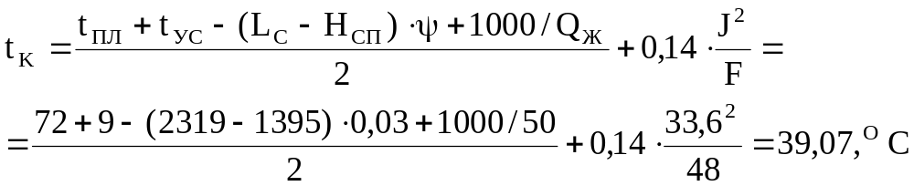 , (4.58)
где ψ – геометрический градиент, ^{о}С/м (ψ = 0,03 ^{о}С/м);
Q_{Ж} – производительность установки по жидкости, т/сут;
F – площадь поперечного сечения жил кабеля, мм².
Тогда потери мощности в кабеле
N_{K} = 588 ∙ 10⁻⁷ ∙ J²/F ∙ L_{K} ∙ (1+0,004 ∙ (t_{K} – 20)) = 588 ∙ 10⁻⁷ ∙ 33,6²/48 ∙ 1395 ∙ ∙ (1+0,004 ∙ (38,1 – 20)) = 2,08, кВт. (4.59)
В целом потребление мощности установкой ПЦЭН будет
N_{ПОТР} = 1/η_{АТС} ∙ (N + ΣN + N_{K}) =
= 1/0,98 ∙ (15 + 5,62 + 2,08) = 23,16, кВт , (4.60)
где η_{АТС} – КПД автотрансформатора, д.ед. (η_{АТС} = 0,98).
Трансформатор служит для повышения напряжения и компенсации падения напряжения в кабеле от станции управления до ПЭД.
Для выбора автотрансформатора необходимо найти падение напряжения в кабеле, для этого найдём активное удельное сопротивление кабеля
r_{O} = 10³ ∙ f_{K}⁻¹ ∙ (1 + 0,004 ∙ (t_{K} – 20)) ∙ ρ =
=10³ ∙ 16 ∙ (1 + 0,004 ∙ (38,1 – 20)) ∙ 0,0175 = 1,173 , Ом/км, (4.61)
где f_{K} - площадь сечения жилы кабеля, мм²;
ρ - удельное сопротивление меди при 20°С, (ρ =0,0175 Ом-мм /м).
Тогда падение напряжения в кабеле равно
ΔU = 3^{1/2} ∙ (r_{O} ∙ cos φ + x₀ ∙ sin φ) ∙ J ∙ L_{K} =
= 3^{1/2} ∙ (1,173 ∙ 0,77 + 0,1 ∙ 0,64) ∙ 31,5 ∙ 1,395 = 73,6 , В, (4.62)
где cos φ – коэффициент мощности установки;
x₀ – индуктивное удельное сопротивление кабеля (x₀ = 0,1 Ом/км);
sin φ – коэффициент реактивной мощности.
По величине суммы падения напряжения в кабеле и напряжения ПЭД подсчитывают напряжение на вторичной обмотке трансформатора, которое определяет тип трансформатора и положение клемм (перемычек) с учетом напряжения сети. Критерием подбора станции управления для установки ПЦЭН является потребляемая мощность ПЭД.
Используя результаты вышеприведённого расчёта и приложения в /18/ и /20/, выбираем трансформатор типа ТМПН-63/3-73ХЛ1 и станцию управления ПГХ5071-39В2.

4.3 Сопоставление расчётных и фактических показателей работы
скважин оборудованных УЭЦН

Проверка соответствия установленного оборудования на других девяти скважинах производится аналогично, по методике, изложенной в подразделе 4.2. Результаты расчётов и фактические показатели работы скважин представлены в таблице 4.8.

Из результатов проведённого расчёта видно, что в скважинах №№ 5888, 3463, 3431, 1434, 1440, 1581, 2941 и 1386 коэффициент подачи возрос и изменяется в пределах 0,81-1,25, что удовлетворяет условию (4.2) соответствия скважины и установки погружного электроцентробежного насоса. Этого удалось достичь в результате замены насосов на менее производительные и сохранения дебитов скважин.
В скважинах №№ 1538 и 1623 коэффициент подачи практически не изменился, но отмечается существенное уменьшение глубины спуска насоса.
Сопоставление фактической и расчётной глубин спуска насоса приведена на рисунке 21.
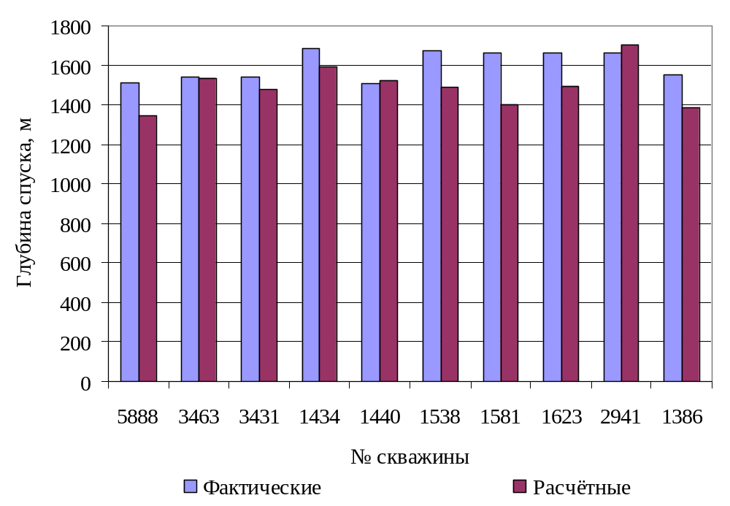Рисунок 21 - Сопоставление по глубине спуска насоса

Почти во всех скважинах отмечается превышение фактической глубины спуска над расчётной. Это является результатом того, что фактическое давление на приёме насоса выше, чем давление, принятое при расчётах. В среднем уменьшение глубины спуска насоса по десяти скважинам составило 105 м.
При смене высокопроизводительных насосов на насосы меньшей производительности, и как следствие смены боле мощных погружных электродвигателей на менее мощные, можно добиться снижения потребления Электроэнергии установками электроцентробежных насосов. Сопоставление фактической и расчётной потребной мощности для десяти скважин представлено на рисунке 22.
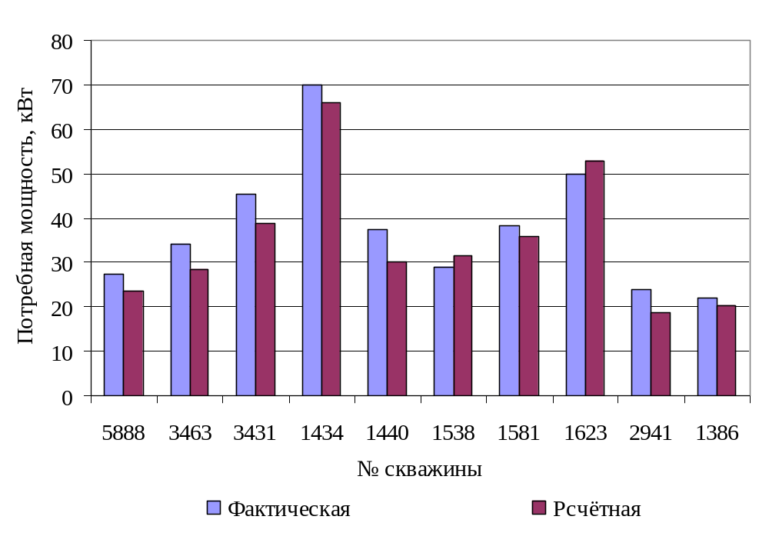
Рисунок 22 – Сопоставление фактической и расчётной
потребляемой мощности

После рекомендуемой смены установок в десяти скважинах, отмечается снижение потребной мощности в целом на 31,61 кВт.
При сравнении фактических и расчётных дебитов можно отметить, что они существенно не отличаются. Так как при выборе оборудования и режима работы скважины, дебит принимали равным фактическому. Но рост всё-таки произошёл и составил 0,43 т/сут.

4.4 Рекомендации по повышению эффективности работы скважин, оборудованных УЭЦН, на Тянском месторождении

Оптимизация работы системы пласт – УЭЦН предполагает, в конечном счёте, создание условий в скважине, при которых отбор газожидкостной смеси равен притоку из пласта. Выше были приведены сопоставления фактических и расчётных параметров работы скважин на Тянском месторождении, по ним можно отметить некоторые рекомендации по повышению эффективности работы УЭЦН.
Одним из перспективных направлений по повышению эффективности работы скважин, оборудованных УЭЦН, является выбор оптимальной глубины спуска насоса. В /17/ приводится, что оптимальной является глубина, на которой содержание свободного газа составляет 30-40 %. Однако, на данном месторождении, давление на приёме насоса принимают несколько выше, которое соответствует меньшему газосодержанию, а значит большей глубине. Но при этом увеличивается металлоёмкость оборудования, и как следствие растёт цена на него (НКТ, кабель), и цена на проведение текущих ремонтов. Это ведёт к увеличению гидравлических потерь и применению более мощных насосов. Также увеличиваются потери мощности в кабеле.
Увеличение глубины спуска насоса ведёт к снижению МРП, т.е. происходит увеличение числа ремонтов и соответственно затрат на ремонт, а также скважина больше времени находится в простое, что ведёт к уменьшению добычи нефти. Снижение МРП происходит по следующим причинам: роста давления в зоне работы ПЭД и кабеля; увеличения нагрузок на НКТ; больший нагрев ПЭД из-за увеличения потребляемой электроэнергии.
В скважинах с малой обводнённостью для уменьшения глубины спуска насоса, следует использовать газосепараторы.
Другим направлением является отыскивание скважин, на которых установлены ЭЦН большей производительности по отношению к фактическому дебиту, и их замена на менее производительные. При этом, во-первых, уменьшается цена на насос и ПЭД, во-вторых, при тех же дебитах скважины увеличивается КПД установки и снижается потребление электроэнергии.

Выводы к разделу

Существенным резервом повышения технико-экономических показателей эксплуатации (увеличения межремонтного периода работы скважины и снижения удельного расхода электроэнергии на подъем нефти) добывающих скважин является оптимизация режима работы насосного фонда.
В результате оптимизации десяти скважин Мурьяунской площади Тянского месторождения:
1) произошло уменьшение глубины спуска насосов в среднем на 105 метров, вследствие того, что были уменьшены давления на приёме до оптимального;
2) достигнуто снижение затрат на электроэнергию для извлечения нефти, в силу того, что были установлены насосы меньшей производительности и менее мощные погружные электродвигатели, которые работают в оптимальном режиме с большим КПД. При этом потребная мощность уменьшилась в целом
на 31,61 кВт.
При сравнении фактических и расчётных дебитов можно отметить, что они существенно не отличаются. Так как при выборе оборудования и режима работы скважины, дебит принимали равным фактическому.

